УДК 621
Иванов А.А., студент, научный руководитель: Петров И.И.
Удивительная кривая циклоида
Автомобильно-дорожный институт (филиал)
«Донецкий национальный технический университет» в г. Горловка

Текст доклада.

(1)

где и – фактическое измеренное детектором значение и расчетное за период соответственно.
Таблица 1 – Значение потока насыщения
Ширина проезжей части, м | 3,00 | 3,50 | 3,75 | 4,20 | 4,80 | 5,10
Поток насыщения, авт./час | 1850 | 1920 | 1970 | 2075 | 2475 | 2700

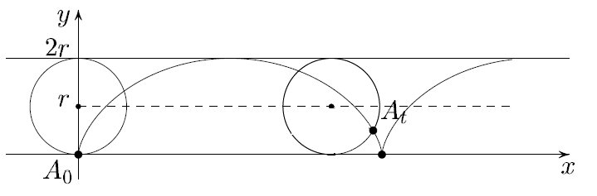

Рисунок 1 – Траектория движения точки катящегося колеса

Перечень ссылок:

1.Черепанов, Н.В. Промышленный «Интернет вещей» на предприятии // Инновации и инвестиции. – 2019. – №10. – С. 151-154.
2.«Интернет вещей» (IoT) в России: технология будущего, доступная уже сейчас [Электронный источник] // PwC. – 2017. – Режим доступа: https://www.pwc.ru/ru/publications/iot/iot-in-russia-research-rus.pdf (дата обращения: 01.04.2022)

